令和６年度認定「大阪府認定リサイクル製品」写真一覧
認定番号 241001  turalist（美らりすと） | 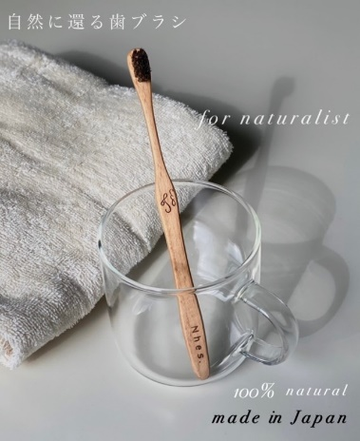
認定番号 241002  帝⾦エコバリカー  (EPP-01NA(固定式))  認定番号 241003  帝⾦エコバリカー  (EPP-01NPK(脱着式)) | 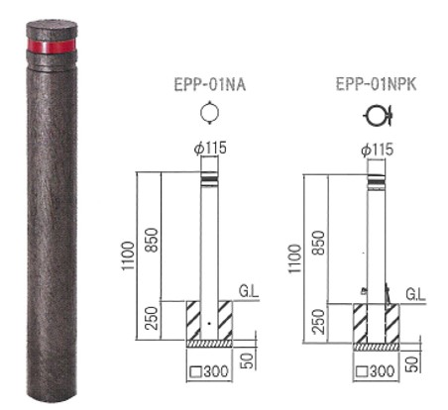
認定番号 241004  帝⾦エコバリカー  (EPP-02NA(固定式))  認定番号 241005  帝⾦エコバリカー  (EPP-02NPK(脱着式)) | 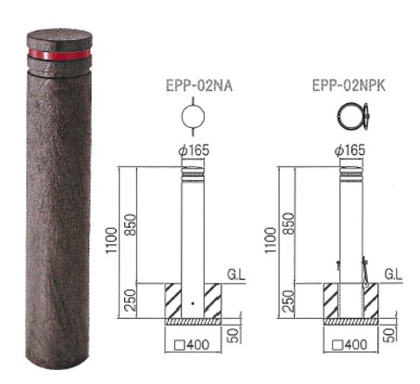
認定番号 241006  帝⾦エコバリカー  (EPP-03A(固定式))  認定番号 241007  帝⾦エコバリカー  (EPP-03CK(脱着式)) | 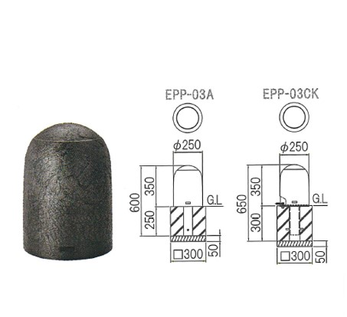
認定番号 241008  帝⾦エコバリカー  (EPP-04NA(固定式))  認定番号 241009  帝⾦エコバリカー  (EPP-04NPK(脱着式)) | 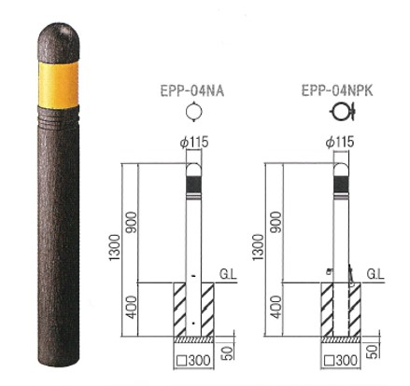
認定番号 241010  帝⾦エコバリカー  (EYP-01A(固定式))  認定番号 241011  帝⾦エコバリカー  (EYP-01PK(脱着式)) | 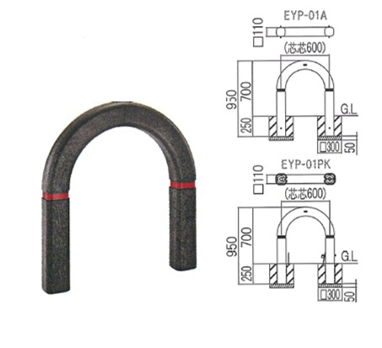
認定番号 241012  帝⾦エコバリカー  (EFP-012) | 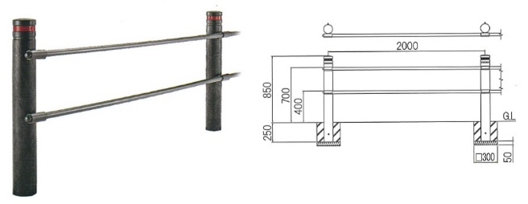
認定番号 241013  帝⾦エコバリカー  (EFP-022) | 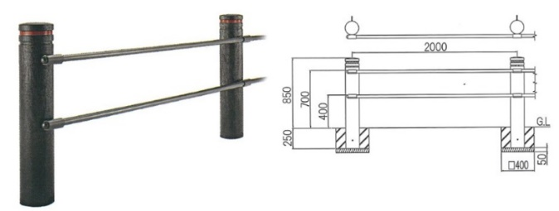
認定番号 241014  帝⾦エコバリカー  (EPP04NA-119H(固定式))  認定番号 241015  帝⾦エコバリカー  (EPP04NPK-119H(脱着式)) | 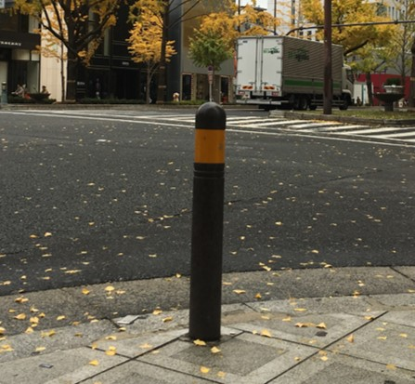
認定番号 241016  okoshi | 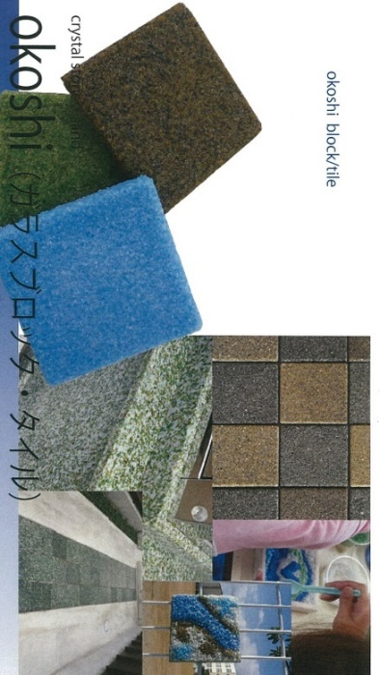
認定番号 241017  すやり霞 | 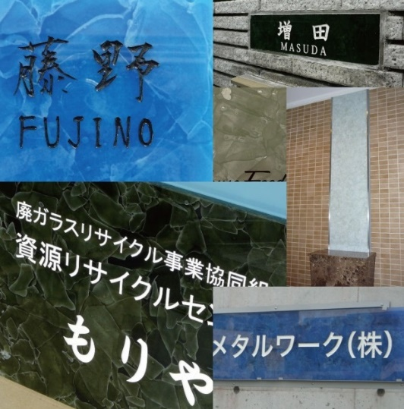
認定番号 241018  クリスタルストーン・サンド(A)  ミックスグリーン  認定番号 241019  クリスタルストーン・サンド(R)  ミックスグリーン | 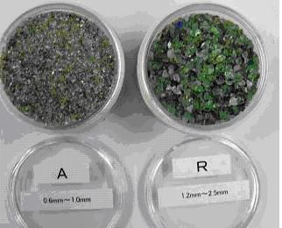
認定番号 241020  クリスタルストーン・サンド(A)  ライトブルー  認定番号 241021  クリスタルストーン・サンド(R)  ライトブルー | 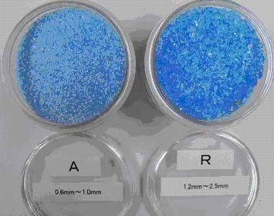
認定番号 241022  クリスタルストーン・サンド(A)  ダークグリーン  認定番号 241023  クリスタルストーン・サンド(R)  ダークグリーン | 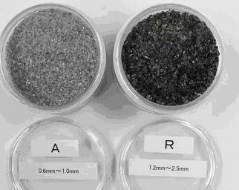
認定番号 241024  クリスタルストーン・サンド(A)  ライトグリーン  認定番号 241025  クリスタルストーン・サンド(R)  ライトグリーン | 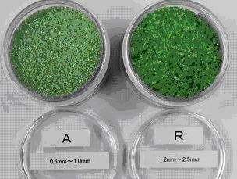
認定番号 241026  クリスタルストーン・サンド(A)  ミックスホワイト＆ブラウン  認定番号 241027  クリスタルストーン・サンド(R)  ミックスホワイト＆ブラウン | 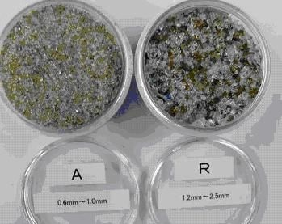
認定番号 241028  クリスタルストーン・サンド(A)  クリアホワイト  認定番号 241029  クリスタルストーン・サンド(R)  クリアホワイト | 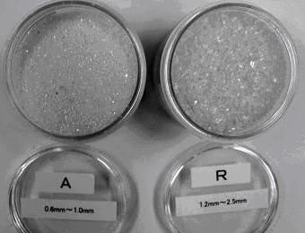
認定番号 241030  クリスタルストーン・サンド(A)  ブラウン  認定番号 241031  クリスタルストーン・サンド(R)  ブラウン | 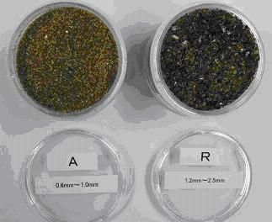
認定番号 241032  クリスタルストーン・サンド(A)  グリーン  認定番号 241033  クリスタルストーン・サンド(R)  グリーン | 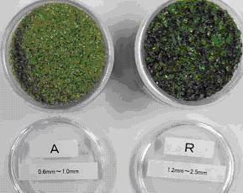
認定番号 241034  クリスタルストーン・サンド(A)  ブルー  認定番号 241035  クリスタルストーン・サンド(R)  ブルー | 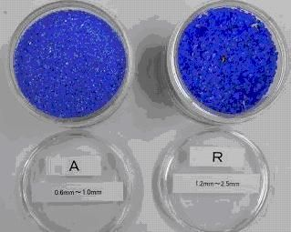
認定番号 241036  クリスタルストーン・サンド(U)  混色 | 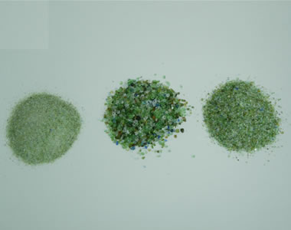
認定番号 241037  クリスタルストーン・サンド(B)  ビーズ | 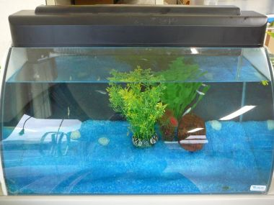
認定番号 241038  ルミネサンド | 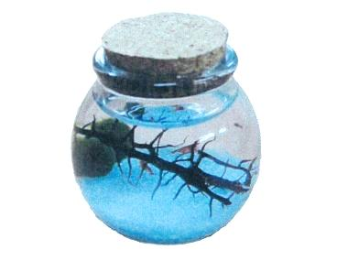
認定番号 241039  ルミネサンドこびん | 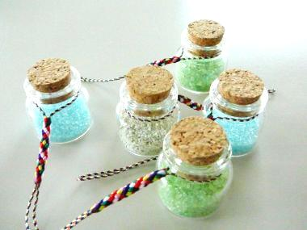
認定番号 241040  ビンコロ | 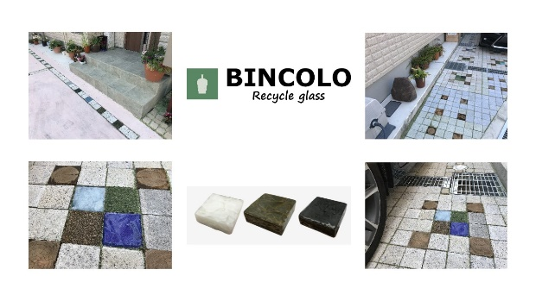
認定番号 241041  クリスタルウォール | 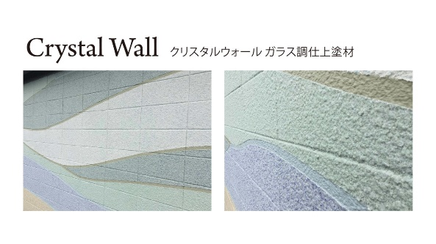
認定番号 241042  改良土 | 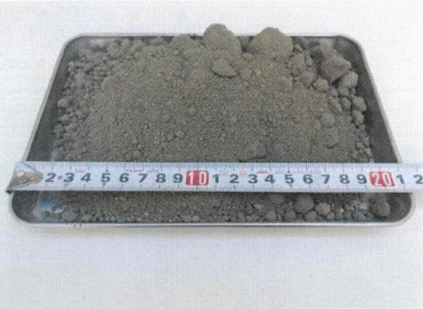
認定番号 241043  改良土（Mアース） | 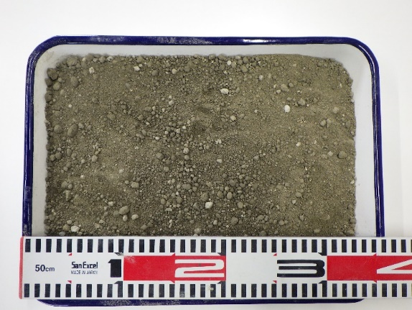
認定番号 241044  流動化処理土（Mフロー） | 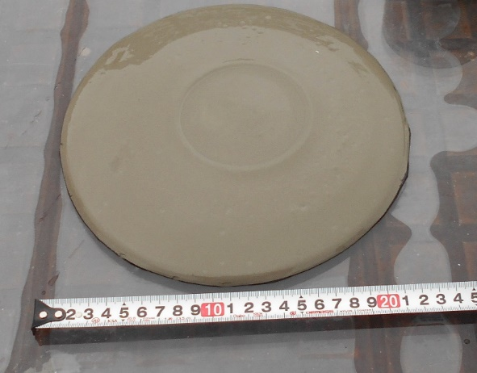
認定番号 241045  瓦廃材利用遮熱性  薄層水性無機物系塗床材 | 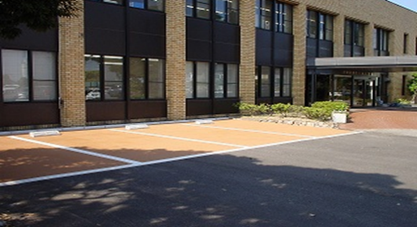
認定番号 241046  リプラギフロアーマット(K１) | 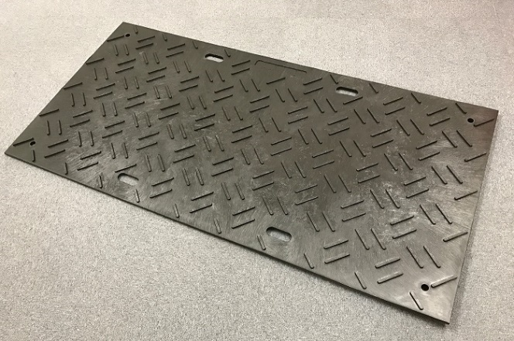
認定番号 241047  リプラギフロアーマット(K６) | 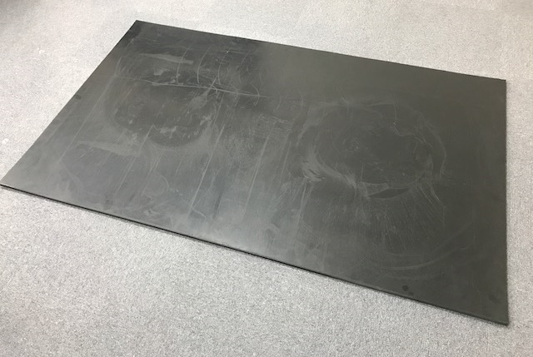
認定番号 241048  リプラギフロアーマット(S７) | 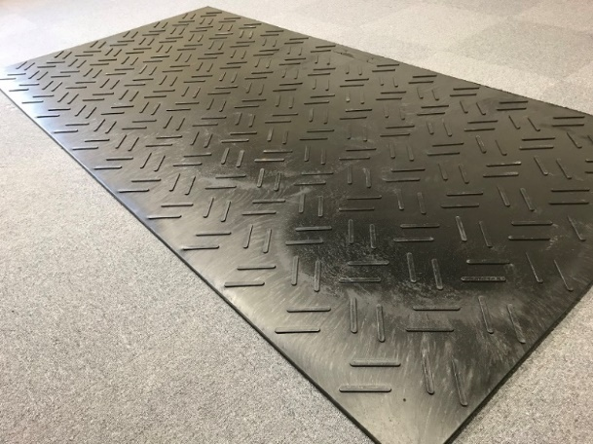
認定番号 241049  アーバン・エコ コレクション(60mm)  認定番号 241050  アーバン・エコ コレクション(80mm) | 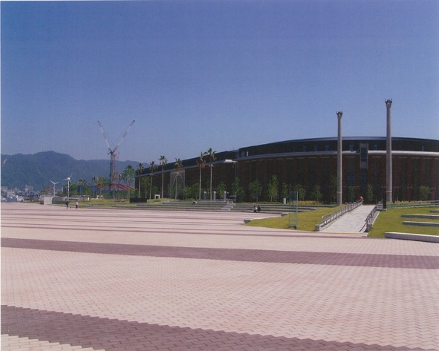
認定番号 241051  アーバン・エコ グランパムH  (60mm)  認定番号 241052  アーバン・エコ グランパムH  (80mm) | 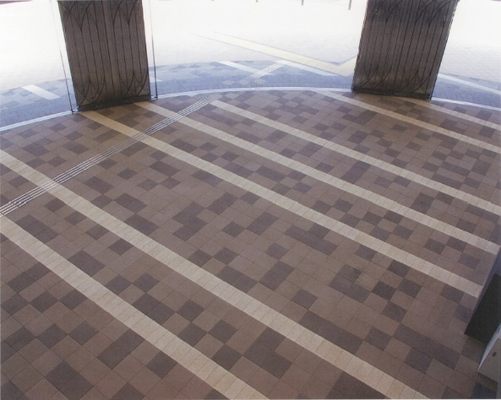
認定番号 241053  アーバン・エコ サークルグラス  （プレーンタイプ） | 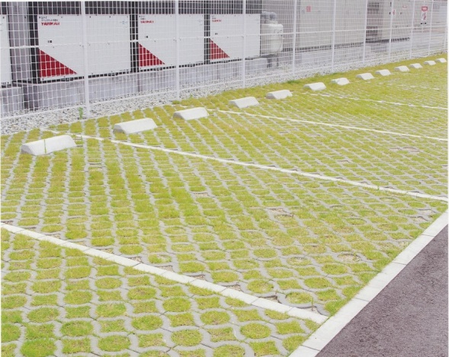
認定番号 241054  アーバン・エコGRハートランドペイブ(60mm)  認定番号 241055  アーバン・エコGRハートランドペイブ(80mm) | 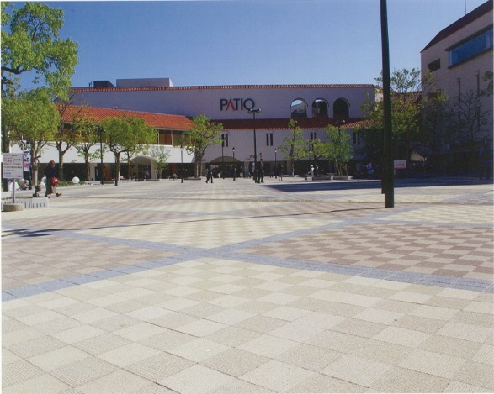
認定番号 241056  水硬性粒度調整鉄鋼スラグ | 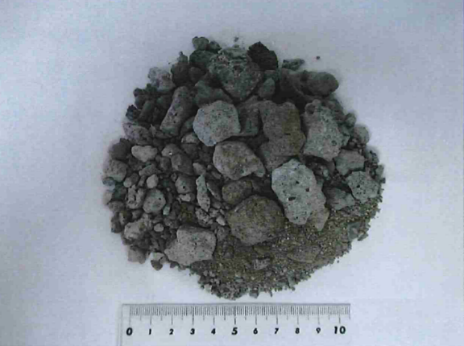
認定番号 241057  バルセロナツイード | 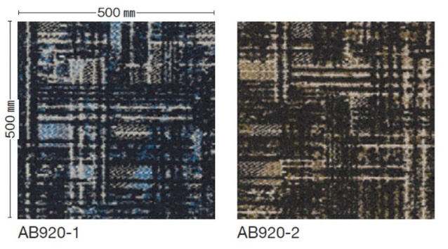
認定番号 241058  シャンハイプリーツ | 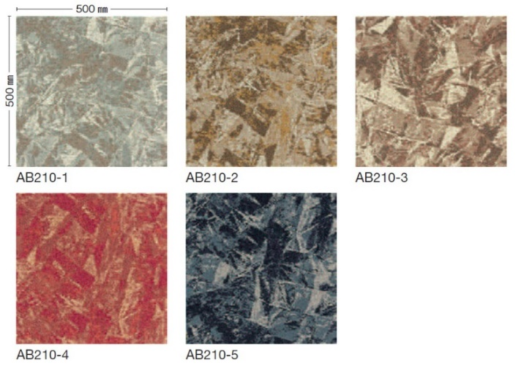
認定番号 241059  リバプールツイード | 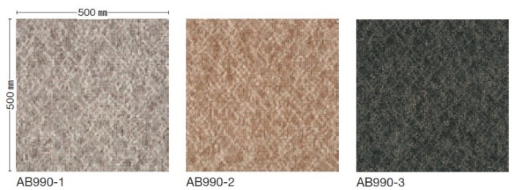
認定番号 241060  リスボンプリーツ | 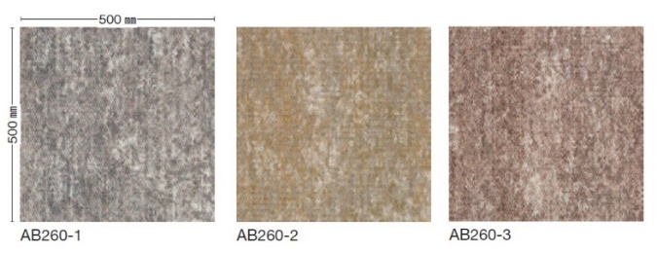
認定番号 241061  コペンハーゲンツイード | 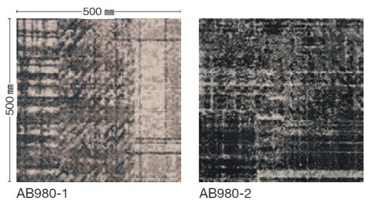
認定番号 241062  CJパターンライブラリー カット＆ループ | 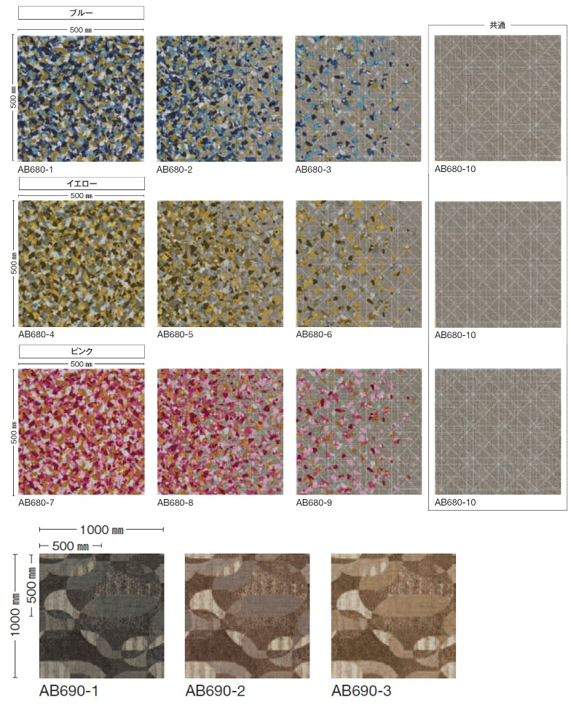
認定番号 241063  CJパターンライブラリー カット | 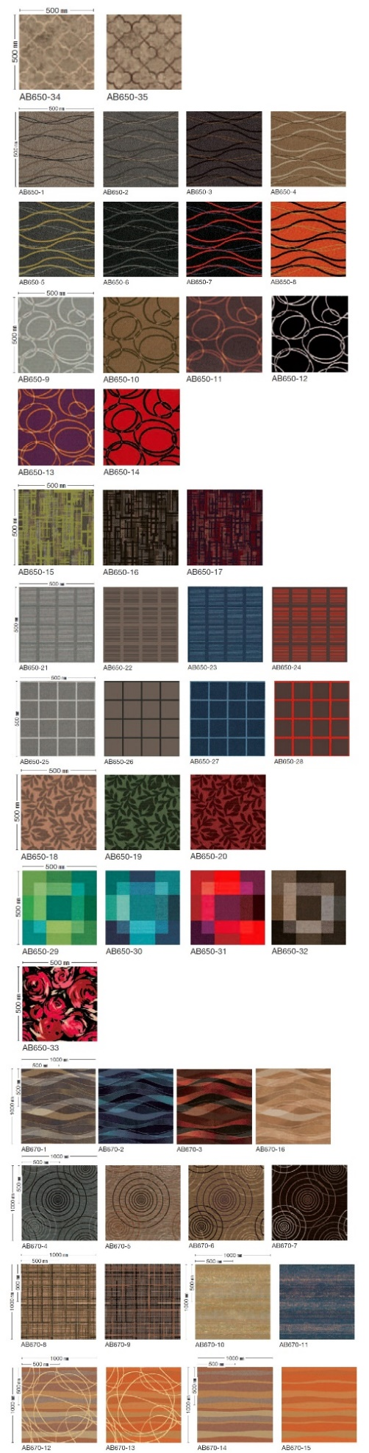
認定番号 241064  ナイロビレザー | 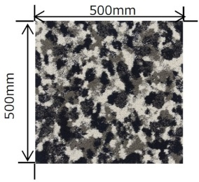
認定番号 241065  ナスカレザー | 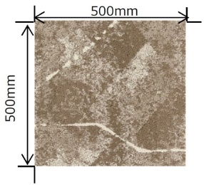
認定番号 241066  シチリアレザー | 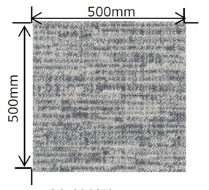
認定番号 241067  サキソニーエコ | 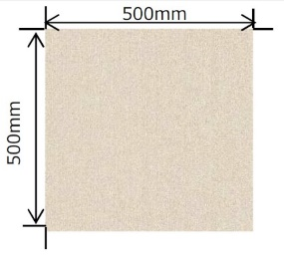
認定番号 241068  アトモスフィア | 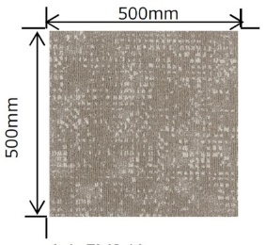
認定番号 241069  リバースサイド | 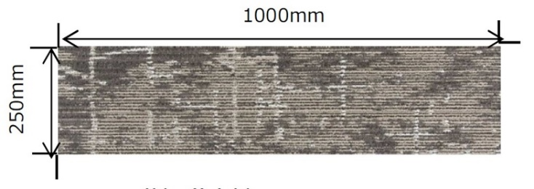
認定番号 241070  ウォークアロング | 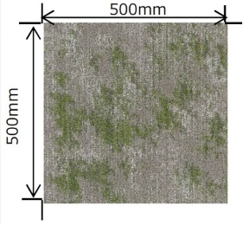
認定番号 241071  ソメワケ | 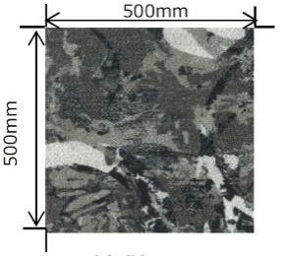
認定番号 241072  ストックホルムツイードⅡ | 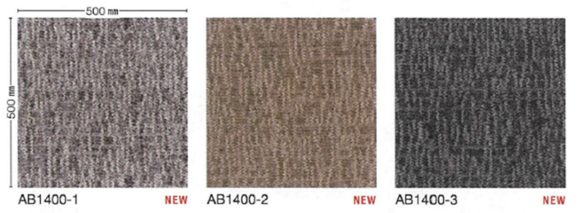
認定番号 241073  ストロボライトⅡ | 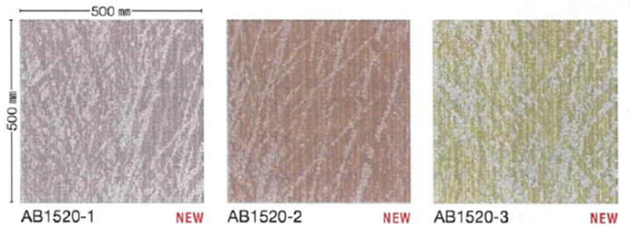
認定番号 241074  スチームモーションⅡ | 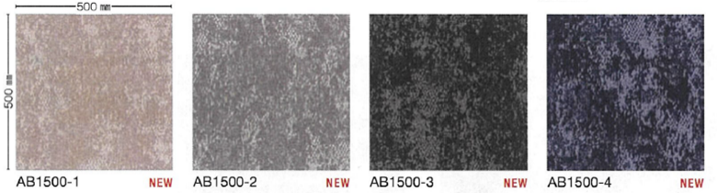
認定番号 241075  トランスレーションⅡ | 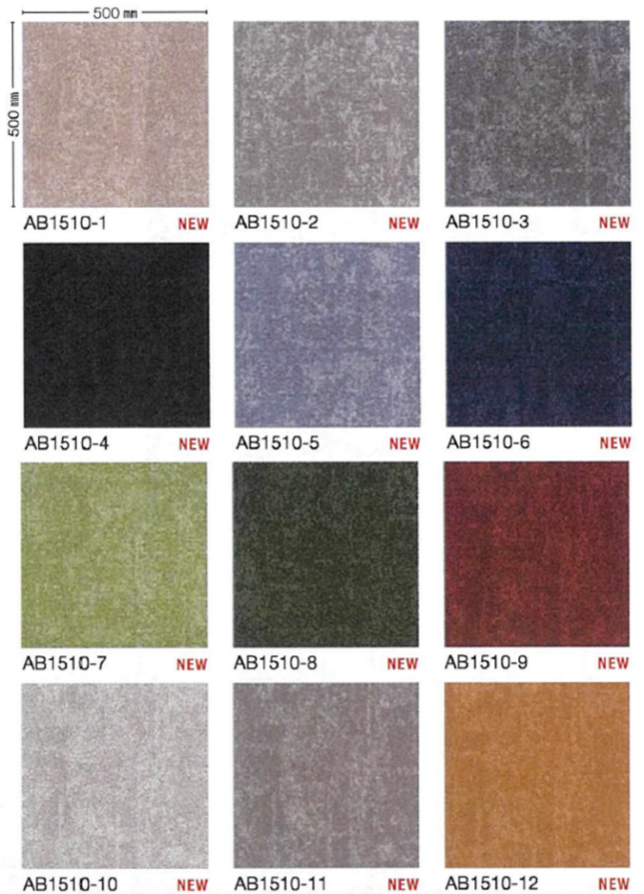
認定番号 241076  マルチⅡ | 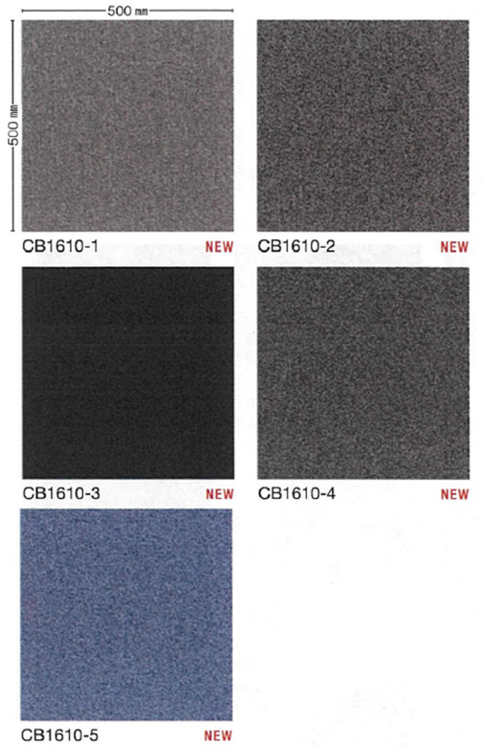
認定番号 241077  ストライプⅡ | 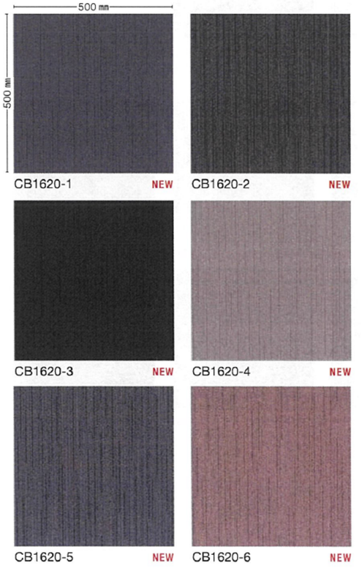
認定番号 241078  アクティブストラテジーⅡ | 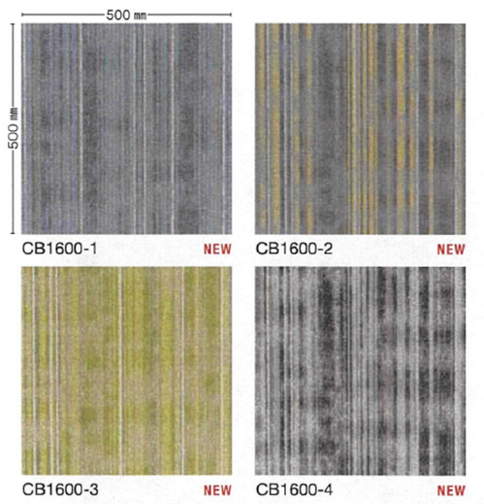
認定番号 241079  ミラノツイードⅡ | 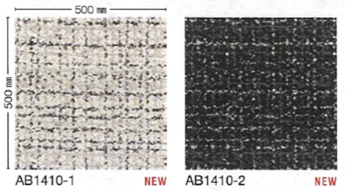
認定番号 241080  ニューヨークツイードⅡ | 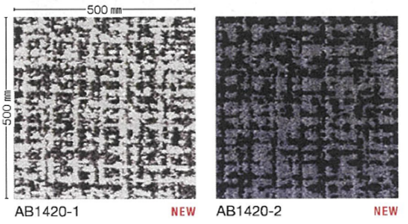
認定番号 241081  ロンドンツイードⅡ | 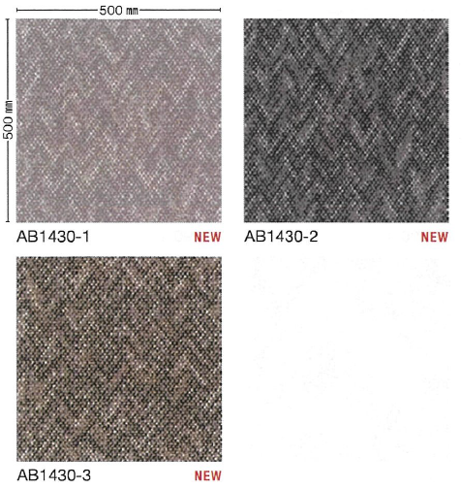
認定番号 241082  マラケシュレザー | 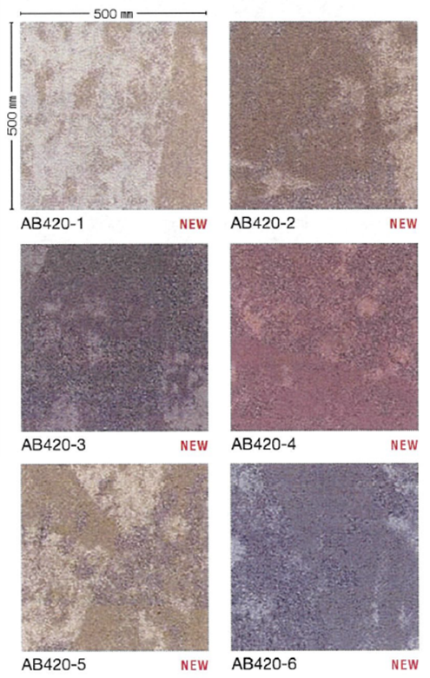
認定番号 241083  デイアンドナイト | 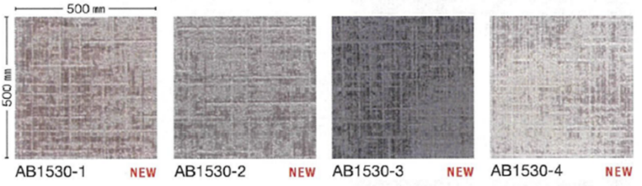
認定番号 241084  ラトシャ | 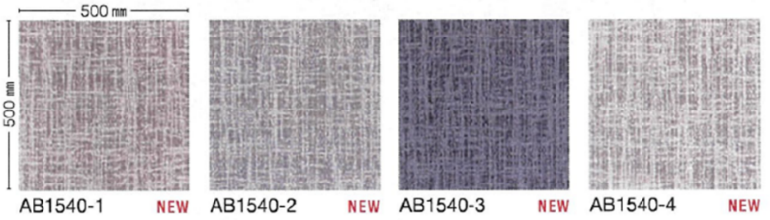
認定番号 241085  エニィウェア | 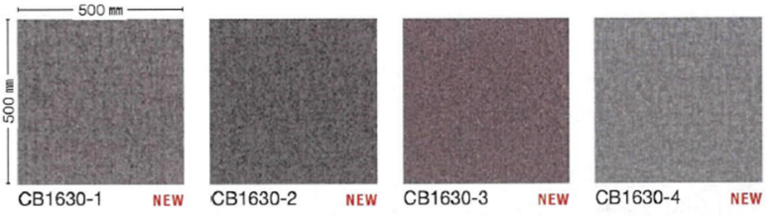
認定番号 241086  カラーソリューション | 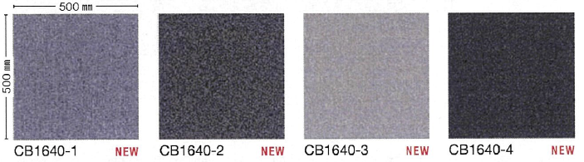
認定番号 241087

ビクトリアニット
認定番号 241088

ラベンナニット
認定番号 241089

エディンバラニット
認定番号 241090

ヘルシンキニット
認定番号 241091

コアフロア
認定番号 241092

プレザンテップ
認定番号 241093

サードアイランド
認定番号 241094

フォグアイル
認定番号 241095

ニュアンスデイ
認定番号 241096

カラティス
認定番号 241097

エアースケッチ
認定番号 241098

ビルドライン
認定番号 241099

ラインパス
認定番号 241100  Pドーナツ | 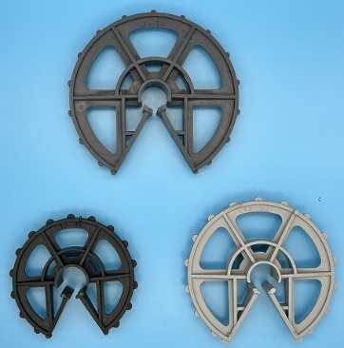
認定番号 241101  Pサイコロ | 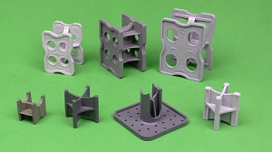
認定番号 241102  Pタワー | 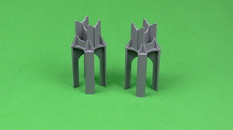
認定番号 241103  PUDスペーサー | 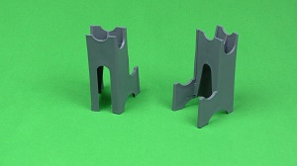
認定番号 241104  P敷プレート | 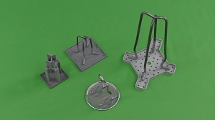
認定番号 241105  フープピッチ | 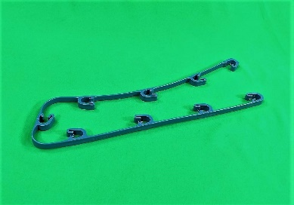
認定番号 241106  ポリメッシュ | 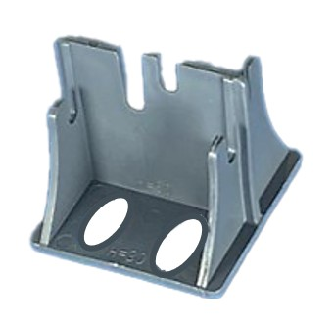
認定番号 241107  メッシュドーム | 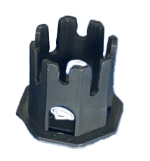
認定番号 241108  リングドーナツ | 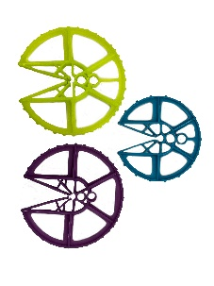
認定番号 241109  再生細骨材 | 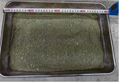
認定番号 241110  再生粗骨材 | 